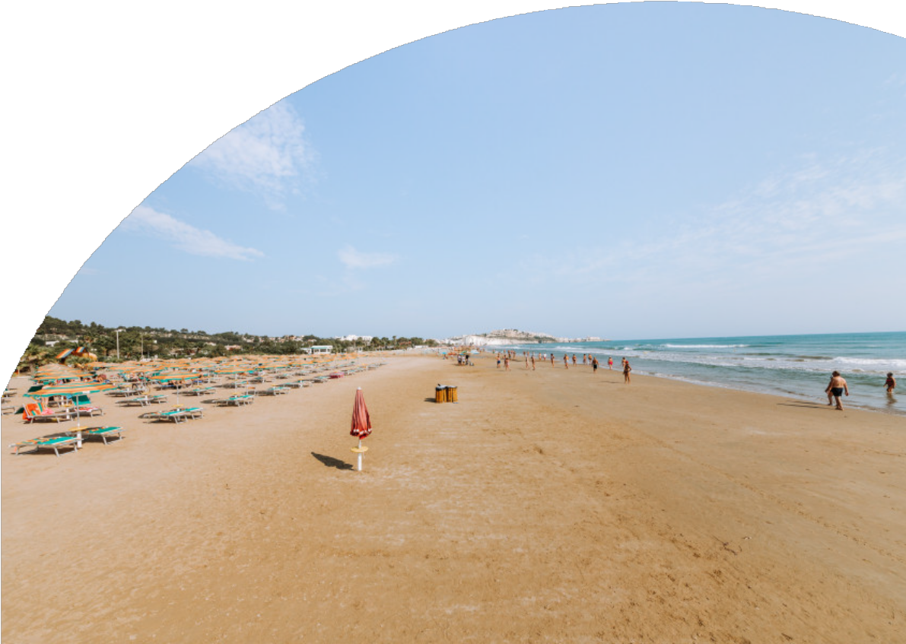

MARE ITALIA

PUGLIA - NICOLAUS CLUB OASI VIESTE
VIESTE
SETTIMANE SPECIALI

A partire da
€ 750 p.p.

SOFT INCLUSIVE
DATA PARTENZA | LISTINO DINAMICO P.P. A PARTIRE DA: | QUOTA SPECIALE P.P. | 3° LETTO  3/14 ANNI | 3° LETTO  14/18 ANNI | 4° LETTO  3/18 ANNI
LUGLIO 14 | 890 € | 760 € | 165 | -70% | -50%
LUGLIO 21 | 920 € | 785 € | 165 | -70% | -50%
AGOSTO 25 | 890 € | 750 € | 165 | -70% | -50%
*il listino dinamico si riferisce a prenotazioni effettuare dopo il 28/2 terminato il periodo Early booking ed è sempre soggetto a variazioni.
BAMBINI 0/3 ANNI non compiuti: pernottamento gratuito nel letto dei genitori; Nicolino Card obbligatoria € 98 a settimana da pagare in agenzia. Noleggio culla facoltativo, da segnalare in fase di prenotazione, € 10 al giorno da pagare in loco; massimo una culla per camera. Non accettata culla del cliente

3° letto Adulti -50% | 4° letto Adulti -30% | Suppl. sing.da +70%

